12/05/2016
1 EXTERIOR
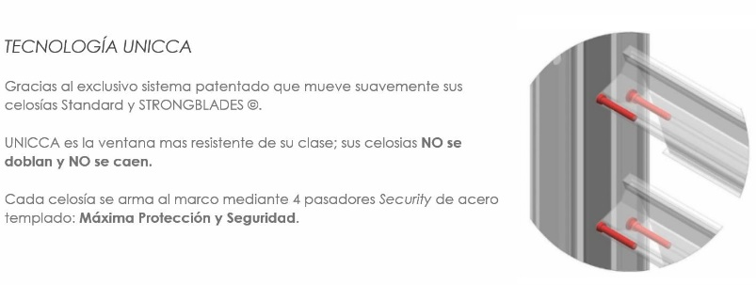

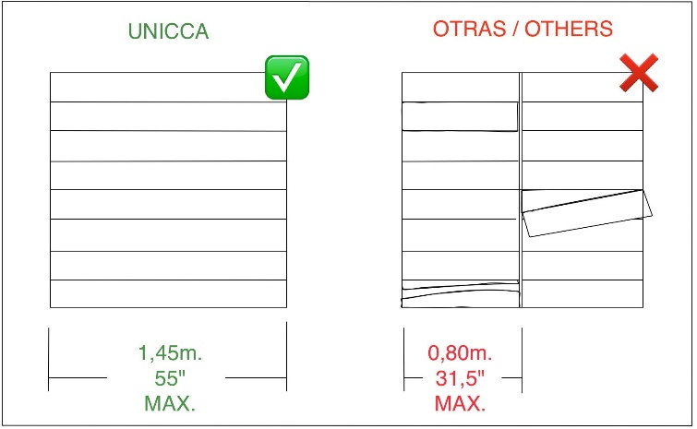
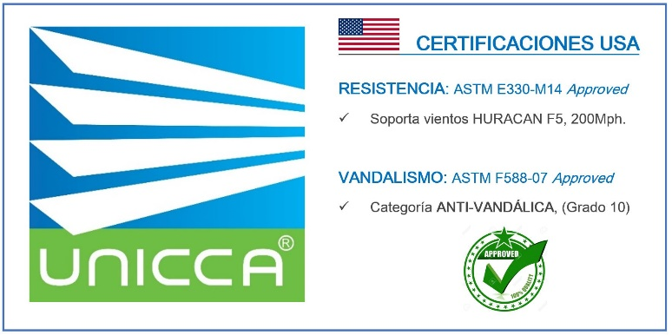
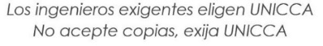

2 EXTERIOR
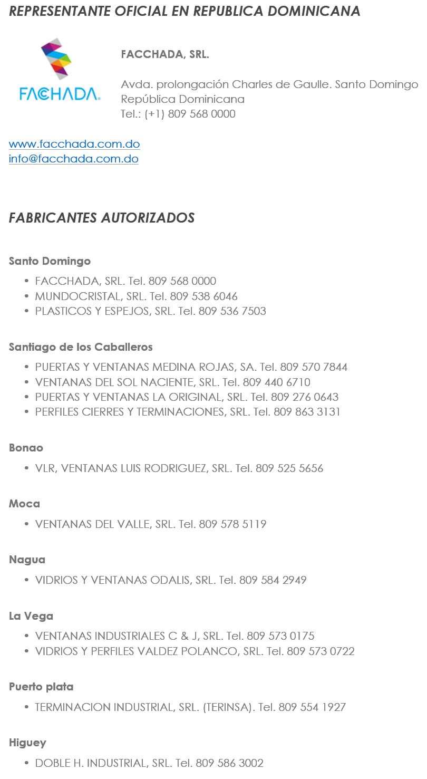
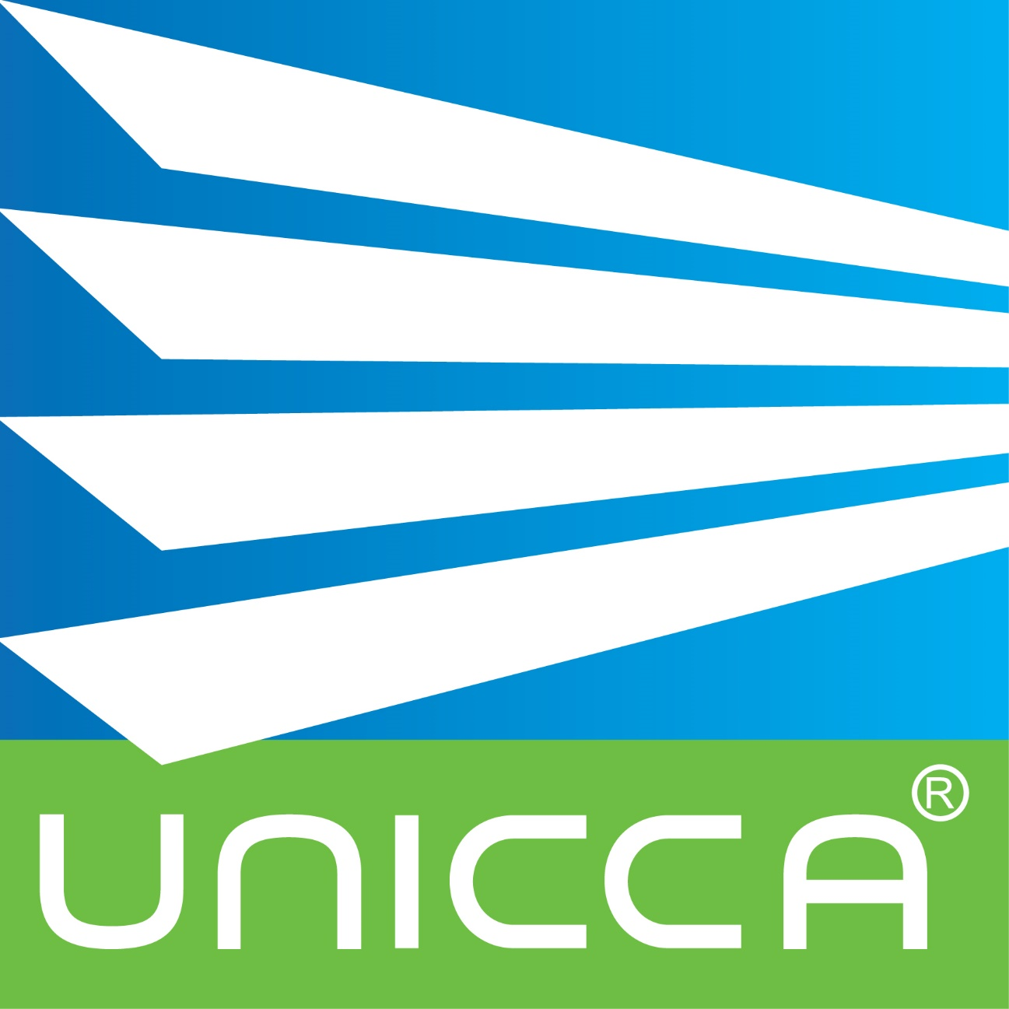
www.unicca.com.do

Distribuidor

Las ventanas UNICCA están patentadas nacional e internacionalmente.
UNICCA es un producto certificado por EEUU.
UNICCA & STRONGBLADES © TM.

3 EXTERIOR
Certificada contra vientos Huracán F5
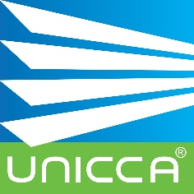
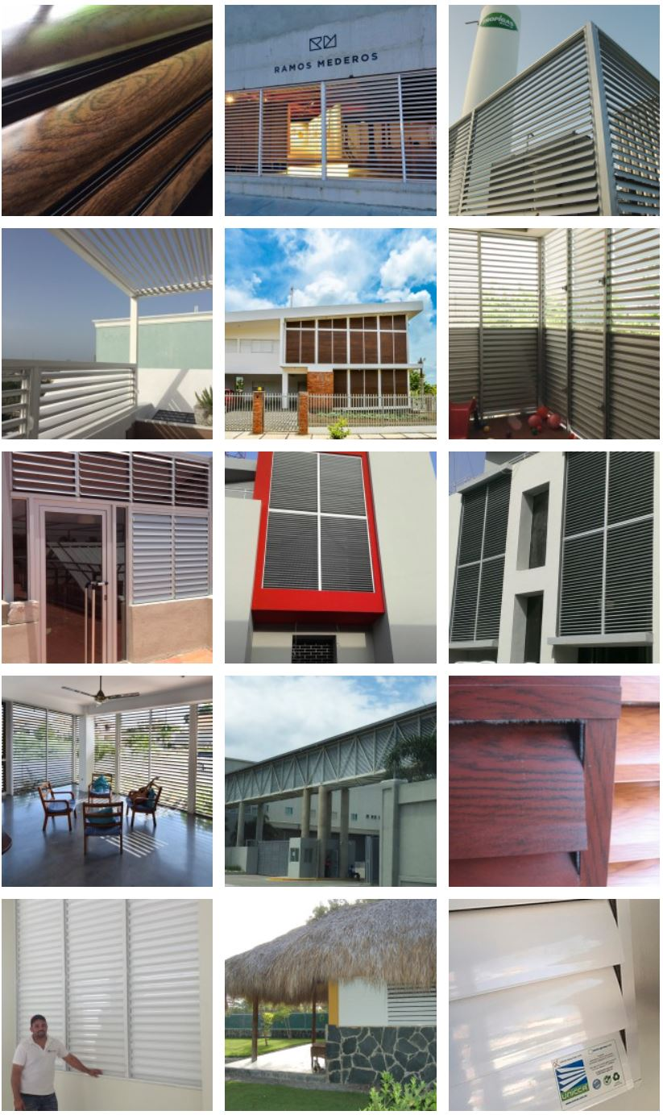
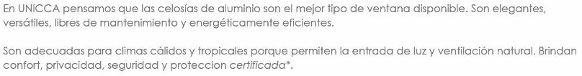

4 INTERIOR
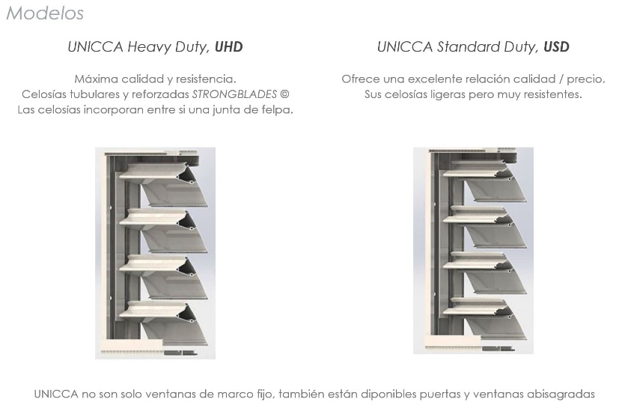
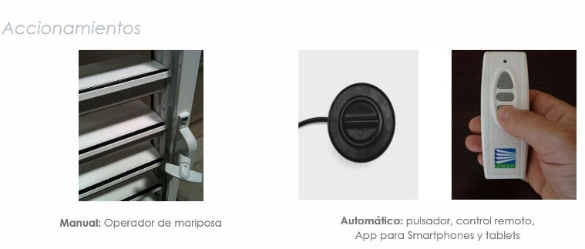

5 INTERIOR

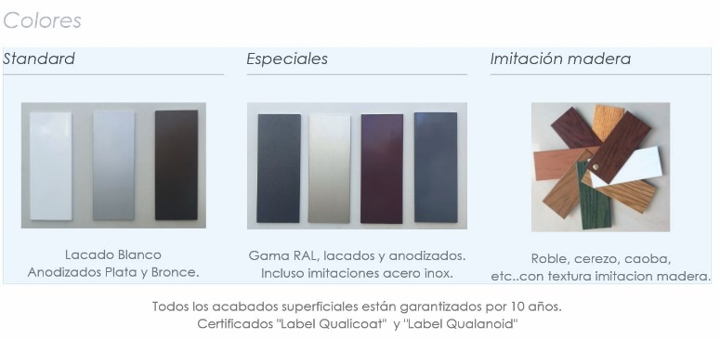

6 INTERIOR

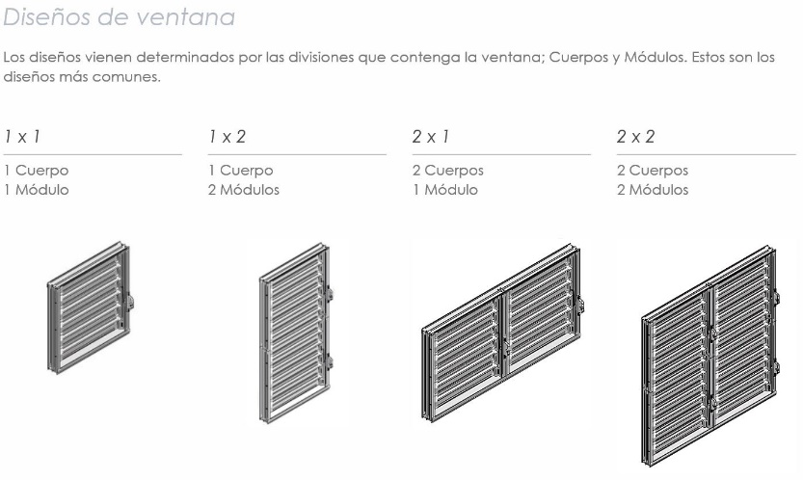

Colocar Esta foto EN PARTE INFERIOR DERECHA DEL INTERIOR PAGS. 5 & 6

Inferior Pag 5 inferior pag 6
